设 计 说 明 书

姓名：吕厚帅

学号：2014072117

一. 数据库数据表分析
数据库表分为 蛋糕详细介绍表，管理员表，vip会员表，vip会员购买记录表。

蛋糕详细介绍表属性
蛋糕编号 char(12)
蛋糕名varchar(30) 蛋糕的名字
蛋糕类型varchar(10) 蛋糕的种类
蛋糕尺寸varchar(30) 蛋糕的大小
蛋糕价格varchar(30) 蛋糕的价格
管理员表
姓名 char（12）
账号 char（8）
密码 int

Vip会员表
会员编号char（8）
会员姓名char(2)
会员积分 int
会员出生日期 data
会员家庭住址 char（150）
会员邮编 char（8）

Vip购买记录表
蛋糕编号
购买时间

订单表
蛋糕编号
会员编号
下单时间

蛋糕类型表
蛋糕类型
蛋糕类型名

蛋糕表
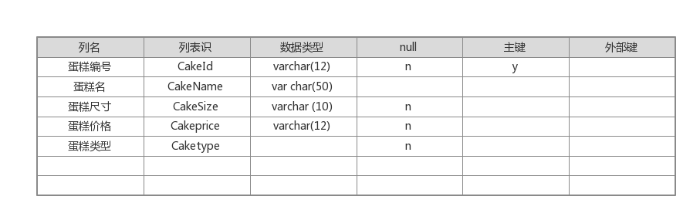

管理员表
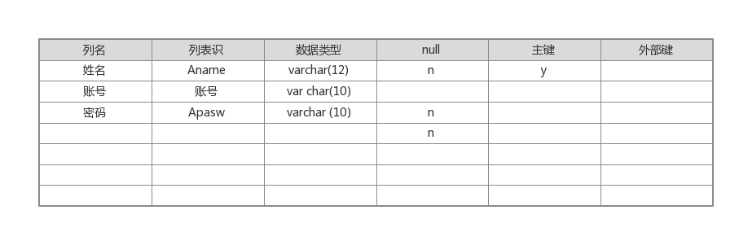

vip会员表
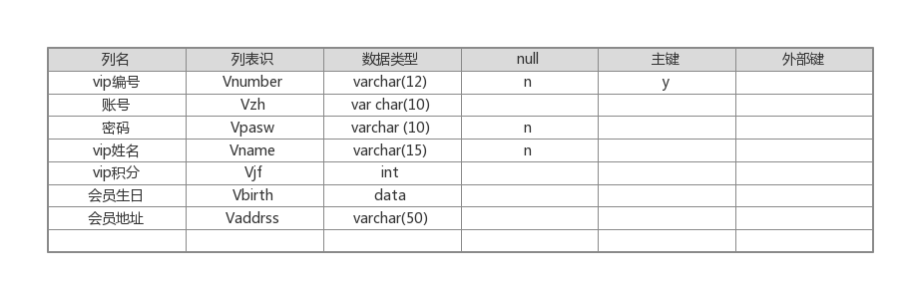

vip购买记录表
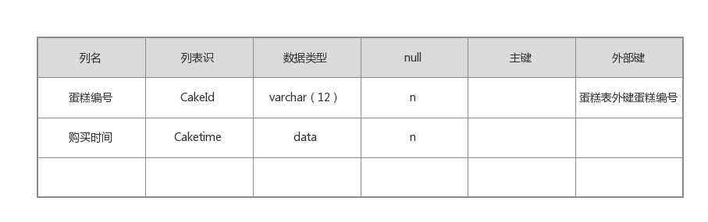

订单表
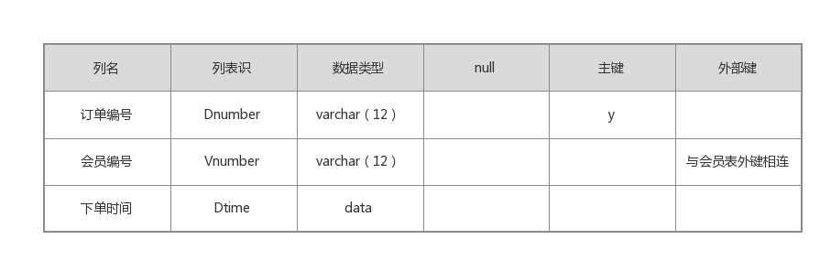
蛋糕类型表
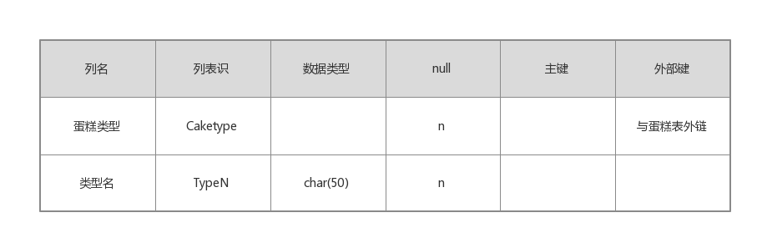
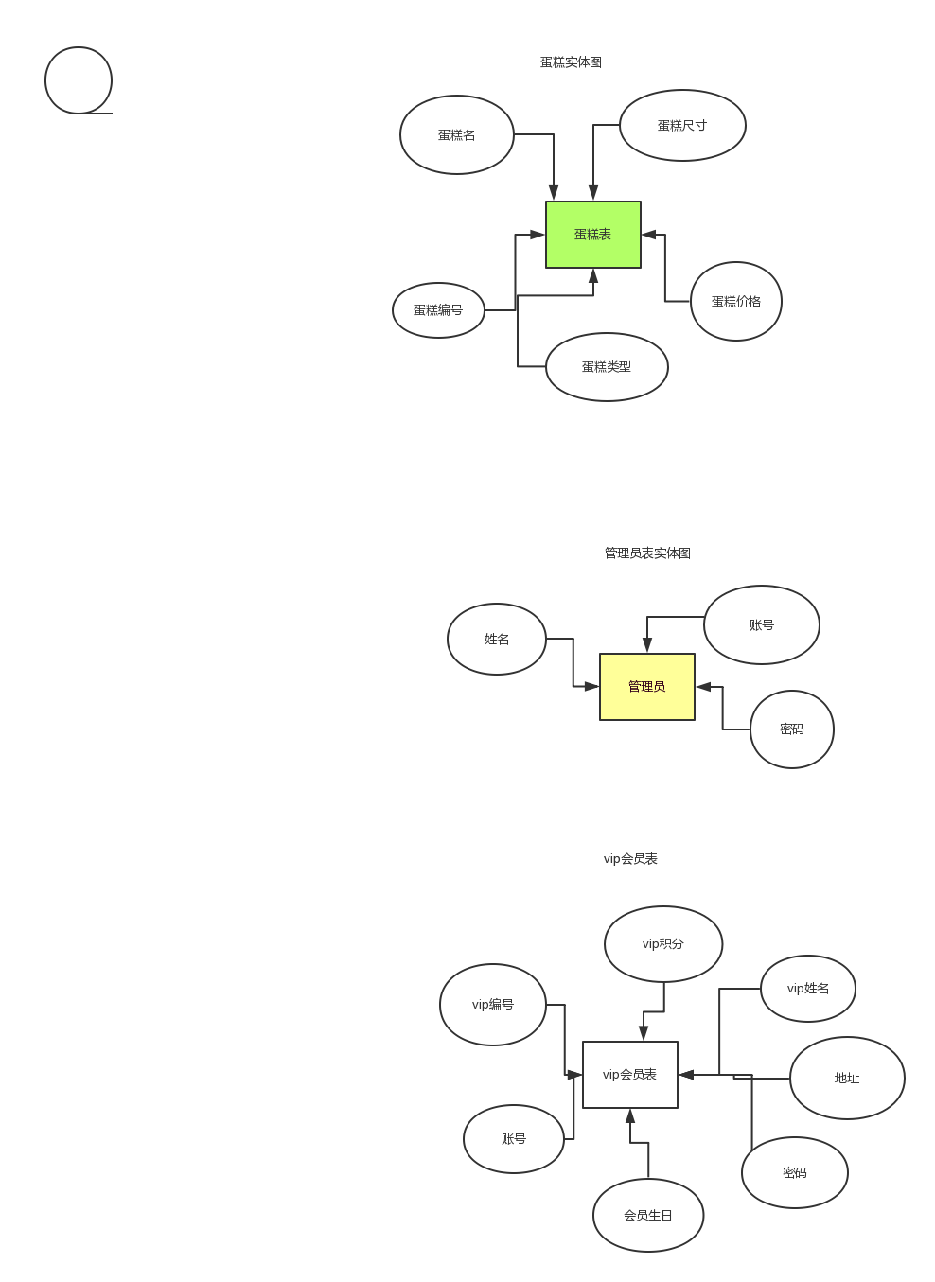

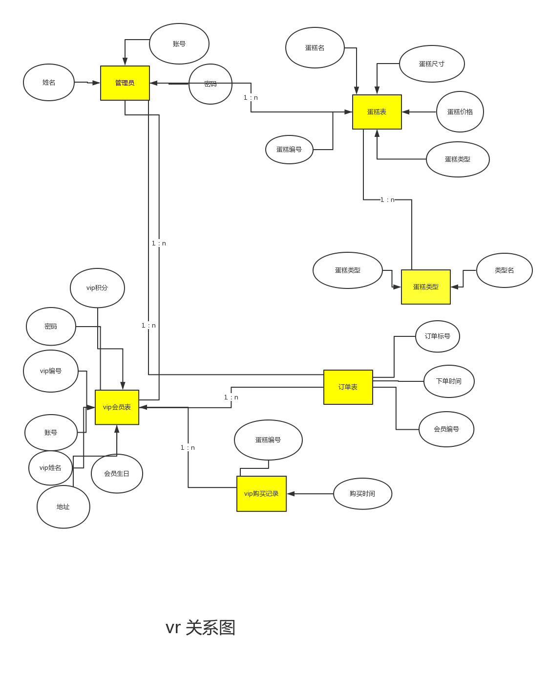

二.实现方式

蛋糕店管理系统是基于J2EE的web项目开发，从经济成本因素考虑，前台技术使用传统的JSP技术，SQL Server2008作为数据库管理，服务器使用免费的tomcat。本系统能够在多种操作系统中运行，充分利用JAVA跨平台的特性。

三.系统具体说明

系统数据库主要包括六个表，分别是，蛋糕表，管理员表，vip表 ，vip购买记录表， 订单表，蛋糕类型表，
管理员：管理员可以对蛋糕进行增删该查操作，可以对vip会员进行管理操作，
Vip ：vip有查询个人信息，购买记录，等功能
订单表：在vip 会员或者购物者点击购买后生成

视图层：
主要视图
Index.js ：提供用户浏览蛋糕信息的显示，管理员登陆注册，vip会员的登录注册链接，可显示vip信息。
Login.js :提供管理员输入表单，及表单验证，
Vlogin.js :提供vip会员输入表单，及表单验证，
Magger.js :管理员对蛋糕的怎删改查页面。
Vipxg.js :vip信息修改页面

控制器层：
CakeC.java :servlet 负责根据用户的请求，url 调用不同的模型类。
模型层：
实体类
业务处理类 dao
数据库连接类 dbconntion

